Міністерство освіти і науки України

Київський фаховий коледж туризму та готельного господарства

Відділення підприємництва та інформаційних технологій

Циклова комісія інформаційних технологій

**Звіт**

з навчальної практики

Вступ до фаху

**Виконав:**

студент КІ-24 групи

Бурля Євген Васильович

**Перевірили керівники практики:**

Любима А.Є., Панібратов А.І.

Київ 2025 рік

**ВСТУП**

Практична підготовка студентів є складовою частиною освітнього процесу і спрямована на оволодіння студентами системою професійних вмінь і навичок, а також первинним досвідом професійної діяльності, і має сприяти саморозвитку студента. Практична підготовка покликана не тільки забезпечити формування професійних вмінь, але й професійних навичок.

Метою проведення навчальної практики «Вступ до фаху» для студентів спеціальності «Комп’ютерна інженерія» є розкриття змісту роботи майбутнього фахівця з комп’ютерної; формування професійного світогляду майбутнього фахівця з інформаційних технологій у бізнесі, цілісне уявлення про його сутність та роль в сучасному суспільстві, формування цілісного представлення про суть надання послуг у сфері інформатизації в цілому; актуальність проєктування комп’ютерних мереж сучасними засобами зв’язку; діагностування несправностей роботи комп’ютерних систем.

# ЗАВДАННЯ

**Завдання 1**. Провести smoke, функціональне, UX-тестування, тестування безпеки, стрес-тестування смартфона Smoke тестиДля smoke-перевірки я обрав наступний кейс: **Перевірка включення смартфона:**

* Я натискаю кнопку живлення на смартфоні.

Перевіряю, чи смартфон увімкнеться та завантажиться до робочого столу без помилок. Очікувана поведінка: смартфон має успішно завантажитись.

**Позитивні тести**

**Перевірка роботи камер:**

* Я відкриваю додаток камери на смартфоні.
* Перевіряю, чи камера робить чіткі фото та відео.
* Очікувана поведінка: камера повинна працювати стабільно, знімки мають бути чіткими.

Перевірка роботи з Інтернетом:

* Я підключаю смартфон до Wi-Fi або мобільного Інтернету.
* Перевіряю, чи можу я відкрити веб-сайти та додатки, що вимагають підключення до мережі.
* Очікувана поведінка: доступ до Інтернету має бути стабільним.

Перевірка роботи з додатками:

* Я завантажую та відкриваю кілька додатків (наприклад, месенджери, соціальні мережі, ігри).
* Перевіряю, чи додатки працюють без зависань.
* Очікувана поведінка: всі додатки повинні працювати стабільно. Негативні тести

Перевірка роботи смартфона без SIM-карти:

* Я вимикаю смартфон і витягую SIM-карту.
* Перевіряю, чи можна все одно використовувати смартфон для інтернету та додатків.
* Очікувана поведінка: смартфон має працювати без SIM-карти, але не буде можливості здійснювати дзвінки.

Перевірка доступу до заблокованого екрана:

Я намагаюся розблокувати екран без введення правильного пароля або використання відбитка пальця.

* Очікувана поведінка: смартфон має заблокувати доступ і не дозволити користуватись пристроєм без правильного пароля. Навантажувальні тести

Перевірка продуктивності при високому навантаженні:

* Я запускаю кілька ресурсомістких додатків одночасно.
* Перевіряю, чи смартфон справляється з високим навантаженням без зависань.
* Очікувана поведінка: смартфон має працювати стабільно, не зависати.

UX-тестування

Перевірка зручності інтерфейсу:

* Я перевіряю, чи інтерфейс смартфона інтуїтивно зрозумілий для користувача.
* Перевіряю, чи зручно користуватися основними функціями (відкриття додатків, налаштування, повідомлення).
* Очікувана поведінка: інтерфейс має бути простим і зручним для повсякденного використання. Тестування безпеки

Перевірка захисту даних через пароль або біометрію:

* Я намагаюся отримати доступ до телефону з неправильним паролем або відбитком пальця.
* Очікувана поведінка: доступ має бути заблокований, і смартфон не повинен пропускати несанкціонованих осіб.

Перевірка доступу до особистих даних через Інтернет:

* Я перевіряю, чи немає можливості отримати доступ до особистих даних смартфона через Інтернет або з іншого пристрою.

Очікувана поведінка: дані мають бути захищені від доступу через Інтернет, якщо немає спеціальних дозволів.

# Висновок

Я Провів smoke-тестування, функціональне тестування, UXтестування, тестування безпеки та стрес-тестування смартфона. Всі основні функції

перевірені, додаток працює стабільно, інтерфейс зручний для

користувача, а безпека на належному рівні. Стрес-тестування також показало, що пристрій витримує значне навантаження. Усі тести пройдені, результат – позитивний.

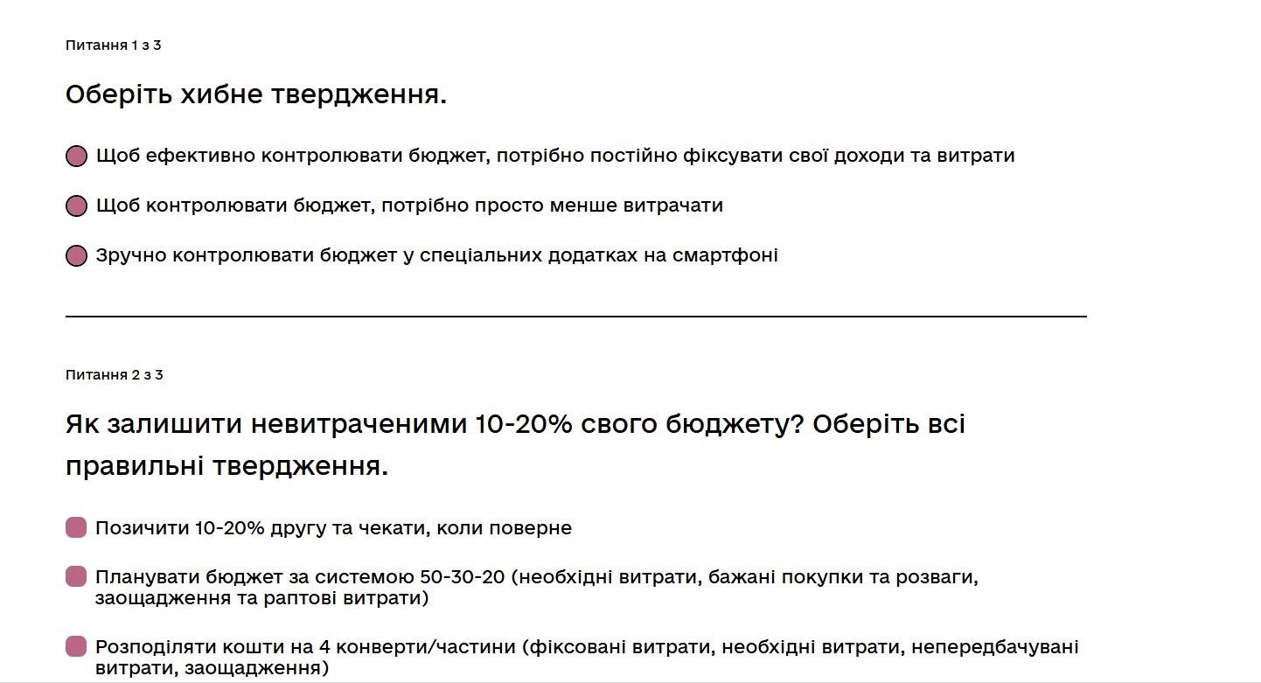**Завдання 2.** Фінансова грамотність

**Рис.1.Почав проходити тест "Фінансовий сенсей"**[**Дія.Освіта**](https://osvita.diia.gov.ua/courses/lesson/seria-1-2/test)

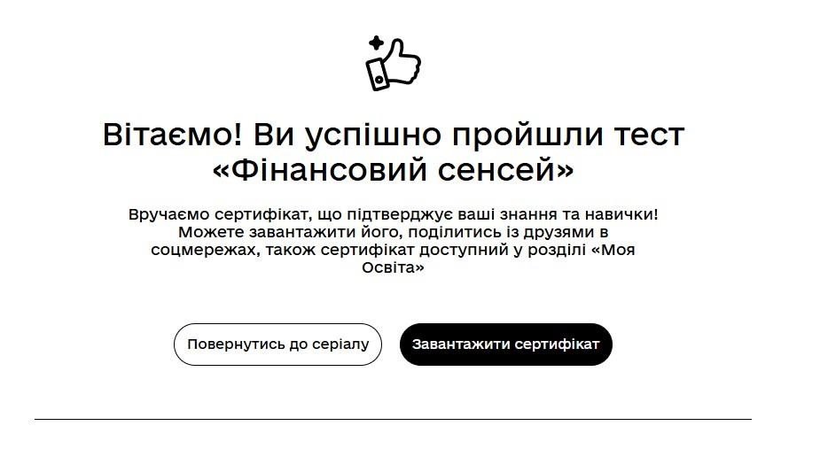

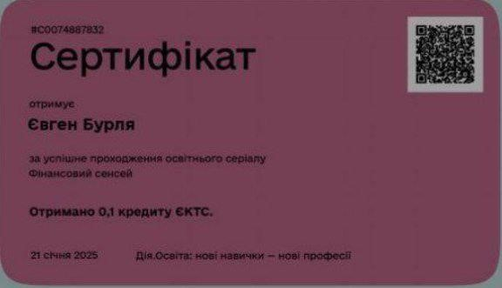**Рис. 2. Успішно пройшов тест "Фінансовий сенсей"**

**Рис. 3. Отримав сертифікат з тесту "Фінансовий сенсей**

**Висновок**-почав проходити Тести, та успішно пройшов онлайн тести Фінансовий сенсей

**Завдання 3.**

Завантажте GitHub Desktop. Зареєструйтеся на сервісі і встановіть застосунок собі на ПК. Створіть свій власний репозиторій та завантажте до нього папку з певними файлами. Змініть складові папки та завантажте оновлену версію у репозиторій.

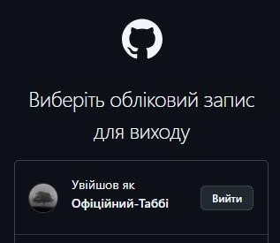

**Рис. 4. Здійснив вхід на акаунт в GitHub**

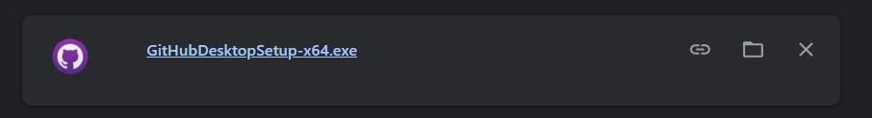

**Рис. 5. Завантажив GitHub Desktop. На свій пк**

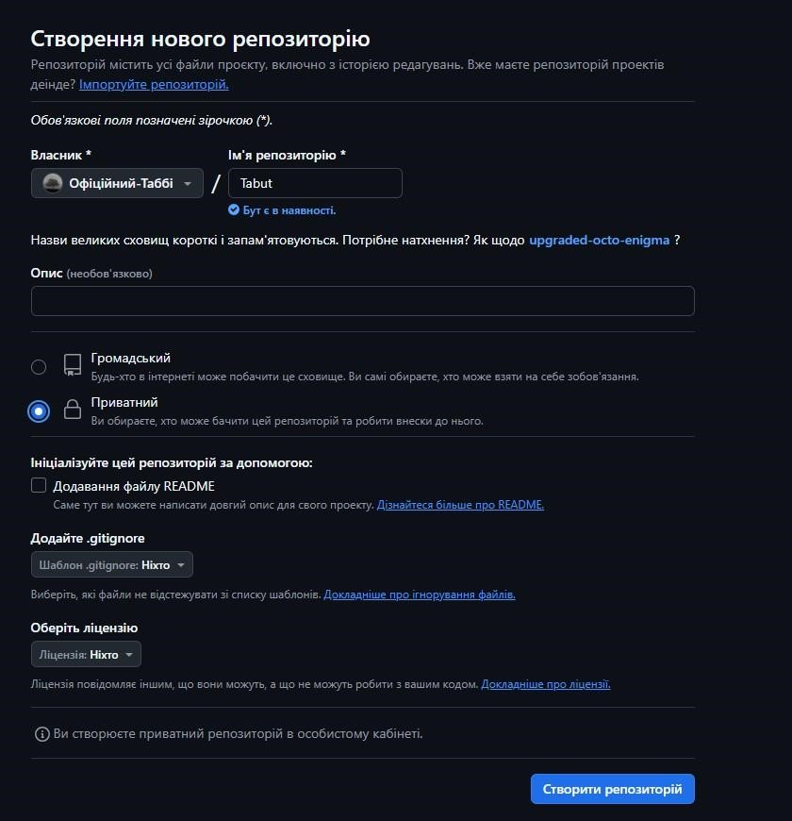

**Рис. 6. Створив власний репозиторій**

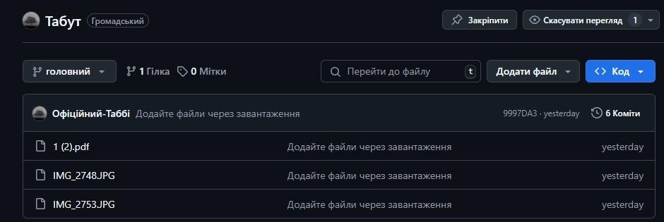

**Рис. 7. Змінів складові папки та завантажив оновлену версію у репозиторій.**

**Висновок**

Я встановив GitHub Desktop, зареєструвався на сервісі та створив новий репозиторій. Додав до нього папку з файлами, а потім змінив її вміст, додавши нові файли та оновивши існуючі. Після цього

завантажив оновлену версію в репозиторій, перевіривши, що все синхронізовано коректно. Цей процес дозволив мені ефективно працювати з репозиторіями та зрозуміти, як зберігати та оновлювати файли через GitHub.

**Завдання 4.**

* Вивчіть поняття тестової документації

Ознайомтесь з такими елементами тестової документації як:

Test-Case

Test Plan

Bug Report

Check List

* Завантажте тестовий додаток, та спробуйте знайти якомога більше помилок у ньому
* У якості тестового додатку рекомендується використовувати ListBoxer.
* Розмістіть створену тестову документацію на своєму GitHub репозиторії.

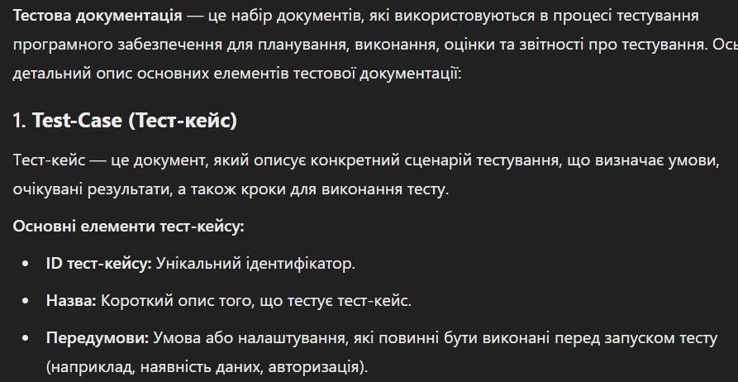

**Рис.8. Ознайомися та вивчив поняття тестової документації.**

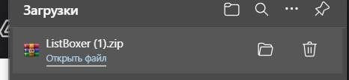

**Рис.9. Завантажив ListBoxer. На пк**

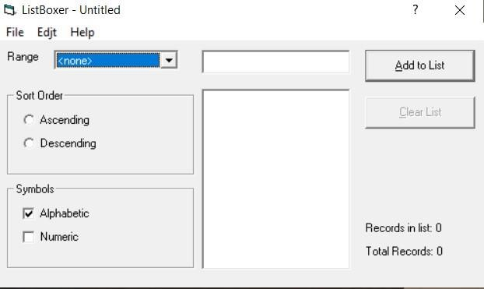

**Рис.10. Відкрив ListBoxer. Та шукаю баги\помилки**.

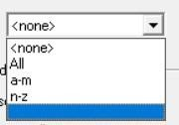

**Рис.11.---Рис.12.---Рис.13.---Рис.14.---Рис.15**.

Баги\помилки які я віднайшов в ListBoxer.

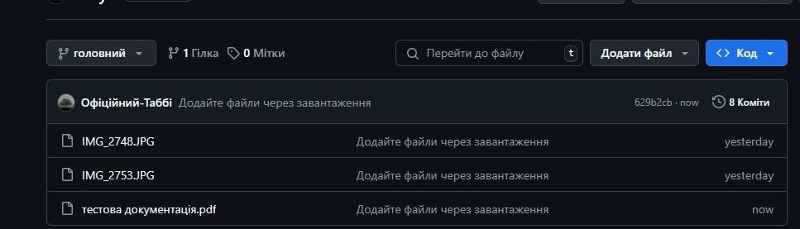

**Рис.16.Розмістив створену тестову документацію на своєму GitHub репозиторії.**

**Висновок**

Під час мого тестування додатку ListBoxer, мені вдалося виявити кілька помилок і багів. Далі я Створив тестову документацію,

включаючи тесткейси, тест-план, чек-ліст та баг-репорти. а документація розміщена на моєму GitHub репозиторії для подальшого використання та аналізу.

**Завдання 5.**

Створіть команду у Trello

* Зареєструйтеся на сервісі та створіть свою дошку. Додайте до неї учасників.

Додайте тестову документацію до свого проекту

* Опис документації наведено у презентації. Проект має включати тестплан, чек-ліст, тест-кейси та баг-репорти.

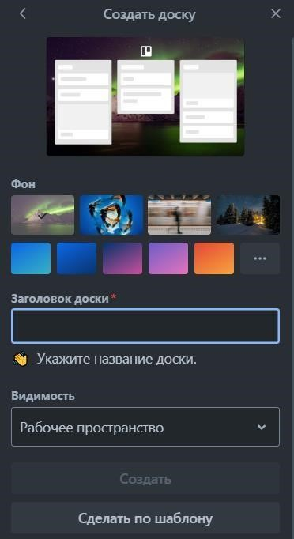

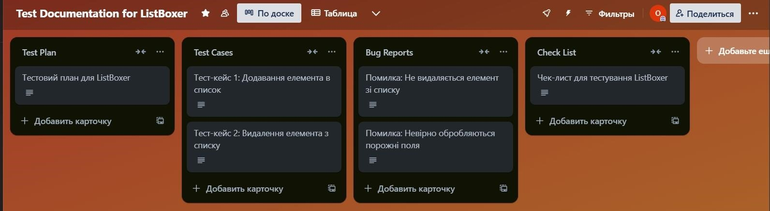**Рис.17.Зареєструвався на сервісі Trello, та почав Створювання доски**

**Рис.18.**

**Додав опис документації наведено у презентації. Проект включяє тестплан, чек-ліст, тест-кейси та баг-репорти**

**Висновок**

Зареєструвався на сервісіTrello, та створив дошку, додав учасників.

До проекту додав тестову документацію: тест-план, чек-ліст, тесткейси та баг репорти, відповідно до вимог, зазначених у Завданнях.

**Завдання 6.1.**

* Установка KODU GAME LAB
* Завантажте програму KODU GAME LABта встановіть її на свій комп'ютер.
* Створення тривимірної гри

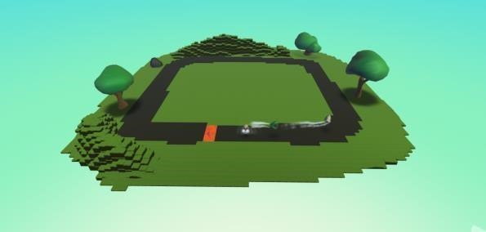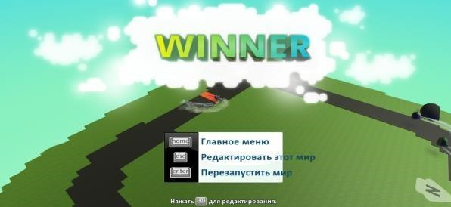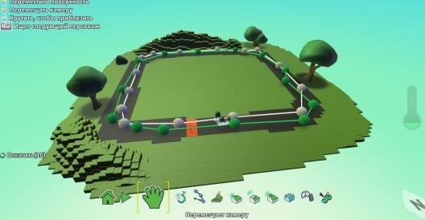

**Рис.19.---Рис.20.---Рис.21.**

**Висновок**-дотримуючись інструкцій, завантажив KODU GAME LAB, Створив гру та успішно виконав завдання.

**Завдання 6.2.**

СТВОРЕННЯ ДИЗАЙН-ДОКУМЕНТУ та СЦЕНАРІЮ ГРИ

Гірська траса "Mountain Rush" (від першого\третього лиця)

* **Опис**: Гонка проходить через гірський ландшафт з чорним асфальтом та крутих поворотах серед густих дерев. Траса прокладена через великі підйоми і спуски, а на шляху можуть зустрічатись кам’яні ділянки, що ускладнюють швидкість та дійти до Червоного фінішу. • Особливості: o Чорний асфальт дозволяє розганятися, але є і різкі повотори, що знижують швидкість. o Густі дерева по боках обмежують видимість і додають складнощів у маневруванні.

**Висновок**

Я завантажив і встановив програму KODU GAME LAB на свій комп'ютер. Створив тривимірну гру під назвою Mountain Rush , ознайомившись з інтерфейсом та основними інструментами для розробки. Процес виявився цікавим і доступним навіть для новачків, що дозволяє швидко створювати ігрові світи та інтерактивні сценарії.

**Завдання 7.**

* Зареєструйтесь на сайті Canva
* Перегляньте коротке відеопро етапи реєстрації та основи роботи на сервісі Canva
* Створіть за допомогою сервісу Canva інфографіку для реклами своєї спеціальності "Інженерія програмного забезпечення" та

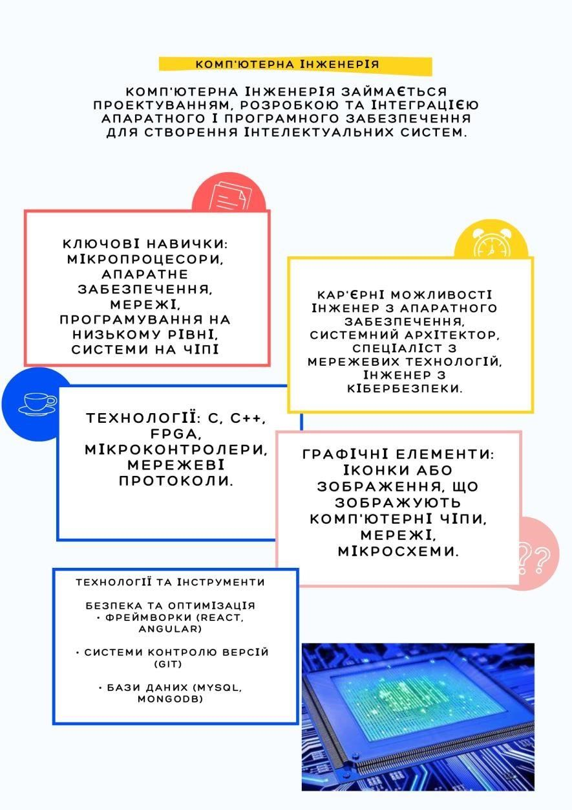"Комп'ютерна інженерія" відповідно

Рис.22.

**Висновок:**

Я створив інфографіку для реклами спеціальностей "Інженерія програмного забезпечення" та "Комп'ютерна інженерія", використовуючи сервіс Canva. Спочатку я вибрав відповідні шаблони, заповнив їх необхідною інформацією про ключові навички, кар'єрні можливості та технології. Потім додав графічні елементи, які підкреслюють технічний аспект обох спеціальностей.

**Завдання 8**.

* Відкрити сайт [Online Python - IDE, Editor, Compiler, Interpreter](https://www.online-python.com/) • Відкрити візуалізатор.
* Створіть анкету про себе за допомогою операторів введення/виведення.

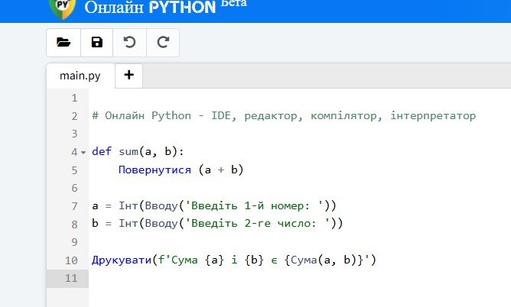

**Рис.23. Відкрив сайт (** [**online-python)**](https://www.bing.com/ck/a?!&&p=32ca6e08213b44a248399a7603c1109c940c719dc420a8dd9c740d9eb45d67b4JmltdHM9MTczNzU5MDQwMA&ptn=3&ver=2&hsh=4&fclid=3c5b9dc9-cb01-6b7c-0dba-88d2ca8a6a03&psq=+Online+Python+-+IDE&u=a1aHR0cHM6Ly93d3cub25saW5lLXB5dGhvbi5jb20v&ntb=1)

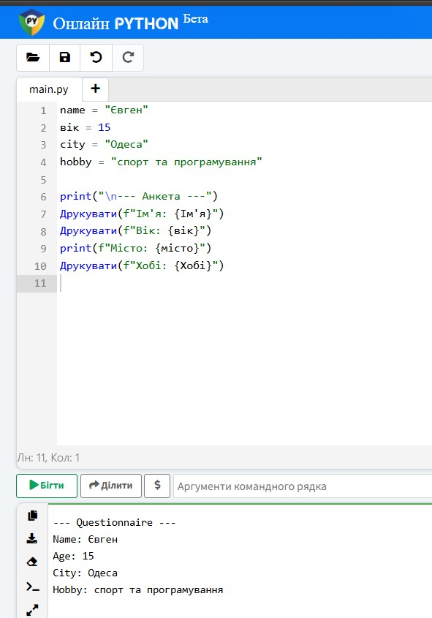

Рис.24. Створив анкету про себе за допомогою операторів введення/виведення.

# Висновок

Я відкрив сайт Online Python - IDE та використав його для створення анкети про себе. Спочатку створив програму, яка запитує користувача про його ім’я, вік, хобі та інші дані за допомогою оператора

введення. Потім виводив ці дані на екран, використовуючи оператор виведення. Під час роботи я також використав візуалізатор, щоб краще розуміти, як виглядає та працює код. Завдяки цьому завданню я покращив свої навички в Python.

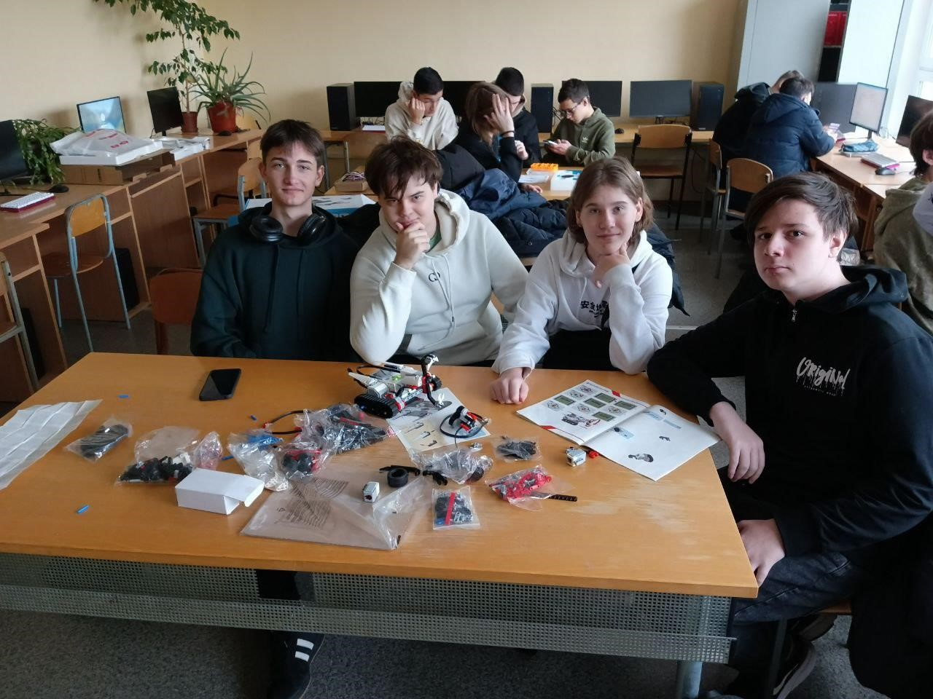**Рис.25. РоботехнікаМи успішно командою зібрали лего-робота**)

# Загальний висновок

Протягом виконання завдань я виконав кілька важливих етапів, що охоплюють різні аспекти тестування, розробки програмного забезпечення та використання сучасних інструментів.

**Тестування смартфона:** Я провів кілька видів тестування смартфона, таких як smoke-тестування, функціональне тестування, UX-тестування, тестування безпеки та стрес-тестування. Це дозволило мені перевірити стабільність роботи додатка, зручність інтерфейсу та рівень безпеки, а

також перевірити, як пристрій справляється з великим навантаженням.

**Онлайн-тест** "Фінансовий сенсей": Я успішно пройшов онлайн-тест "Фінансовий сенсей", що дозволило перевірити мої знання в сфері фінансів.

**GitHub** і робота з репозиторіями: Я завантажив і налаштував GitHub Desktop, створив новий репозиторій, додав файли, оновив їх і синхронізував зміни. Це допомогло покращити розуміння принципів роботи з репозиторіями та версіями файлів.

Тестування додатку ListBoxer: В процесі тестування додатку **ListBoxer** Я виявив кілька помилок і створили тестову документацію, включаючи тест-кейси, тест-план, баг-репорти та чеклісти. Вся документація була розміщена на GitHub для подальшого використання.

**Trello** для організації роботи: Я зареєструвався на сервісі Trello, створили дошку для проекту, додав учасників і додав тестову документацію, що включала тест-план, чек-ліст, тест-кейси та багрепорти, для кращої організації роботи над проектами.

**Kodu Game** Lab: Я завантажили і встановили KODU GAME LAB, де створив тривимірну гру, Mountain Rush а також розробив дизайндокумент і сценарій гри, що дозволило практично освоїти основи геймдизайну.

**Canva** для інфографіки: Використовуючи сервіс Canva, Я створив інфографіку для реклами спеціальностей "Інженерія програмного забезпечення" та "Комп'ютерна інженерія", підкреслюючи важливі аспекти кар'єри та технологій цих спеціальностей.

**Python**: За допомогою Python Я створив програму для анкети, використовуючи оператори введення та виведення, що допомогло поглибити знання в програмуванні. Та кінець цього головного висновку в тому що ми були на роботехніці та зібрали лего-робота командою було дуже цікаво.

Дякую за увагу!

Бурля Євген КІ-24.